|  |
| --- |
| МИНОБРНАУКИ РОССИИ |
| Федеральное государственное бюджетное образовательное учреждение высшего образования **«МИРЭА − Российский технологический университет»**  **РТУ МИРЭА** |

**Институт информационных технологий (ИИТ)**

**Кафедра корпоративных информационных систем (КИС)**

**ОТЧЕТ ПО ПРАКТИЧЕСКОЙ РАБОТЕ**

по дисциплине «Системное администрирование»

**Практическая работа №7**

|  |  |  |  |
| --- | --- | --- | --- |
| Студент группы ИКБО-20-19ИНБО-01-17 | *Анваржонов Ж Т* | (подпись) | |
| Преподаватель | *Степанюк В.С.* | (подпись) | |
| Отчет представлен | « 26 »_марта_2022_г. | |  | |

Москва 2022 г.

**Практическая работа №7**

**Задание:** осуществить настройку ОС Astra Linux в режиме маршрутизатора и сетевого транслятора адресов для подключенной ОС Windows 10. Осуществить установку и настройку базовых сетевых сервисов (DNS, DHCP).

**Выполнение практической работы**

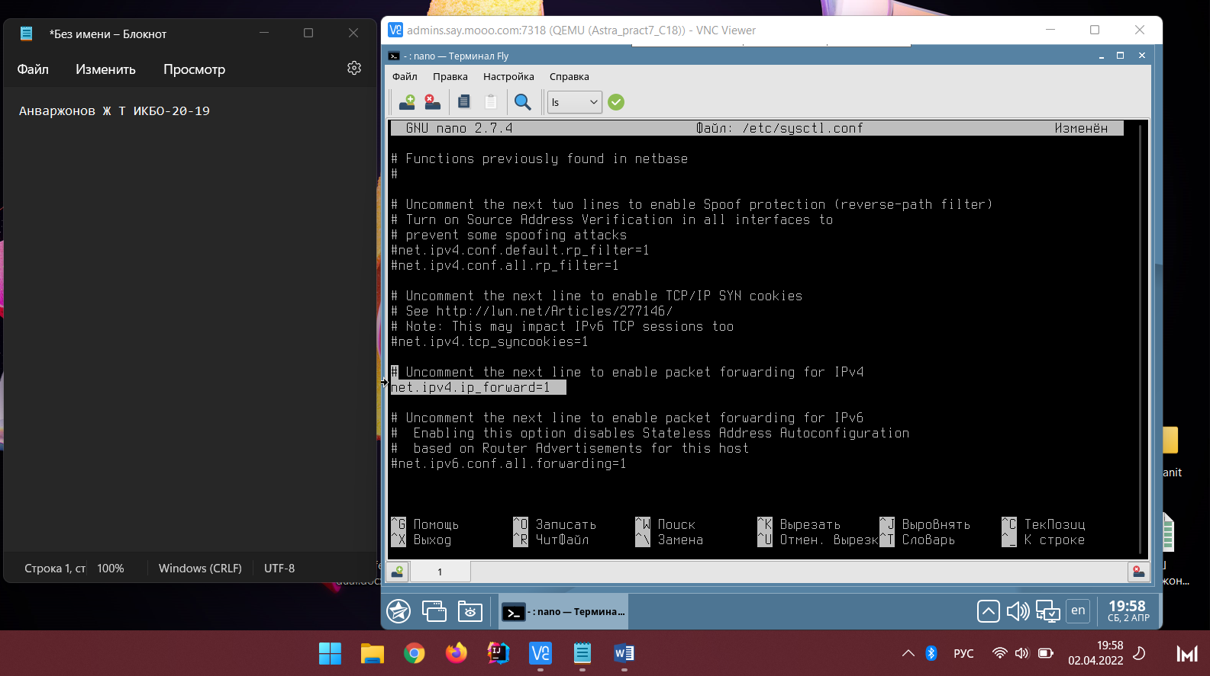

Рисунок 1– Включение перенаправления пакетов для постоянной работы

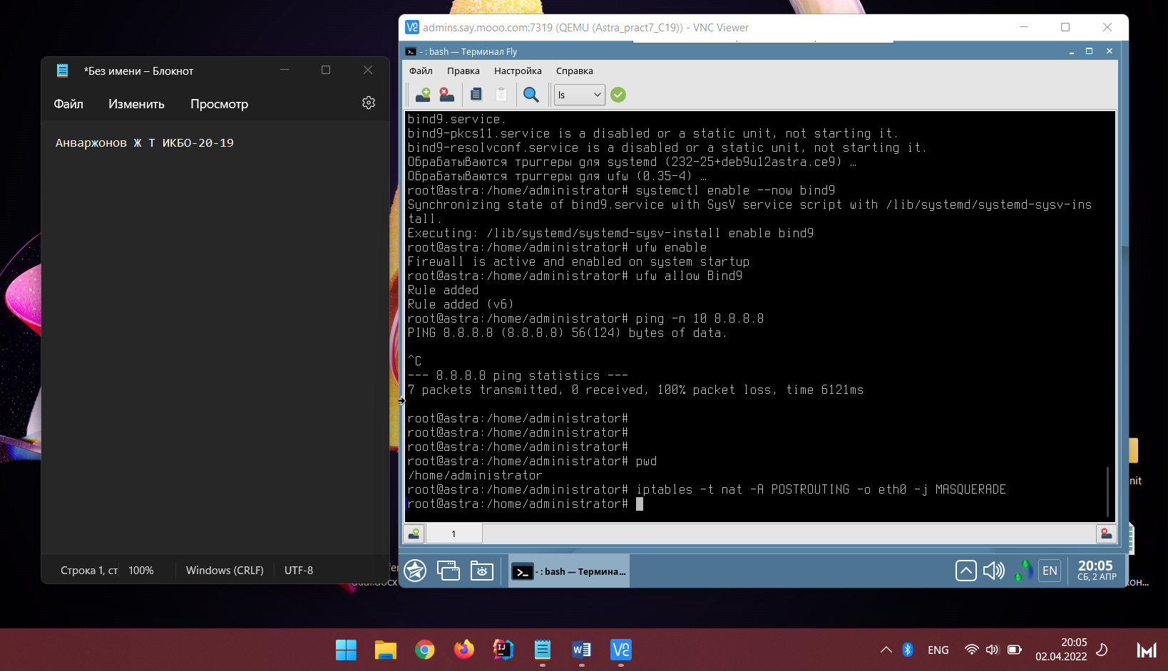

Рисунок 2 – Включение маскардинга

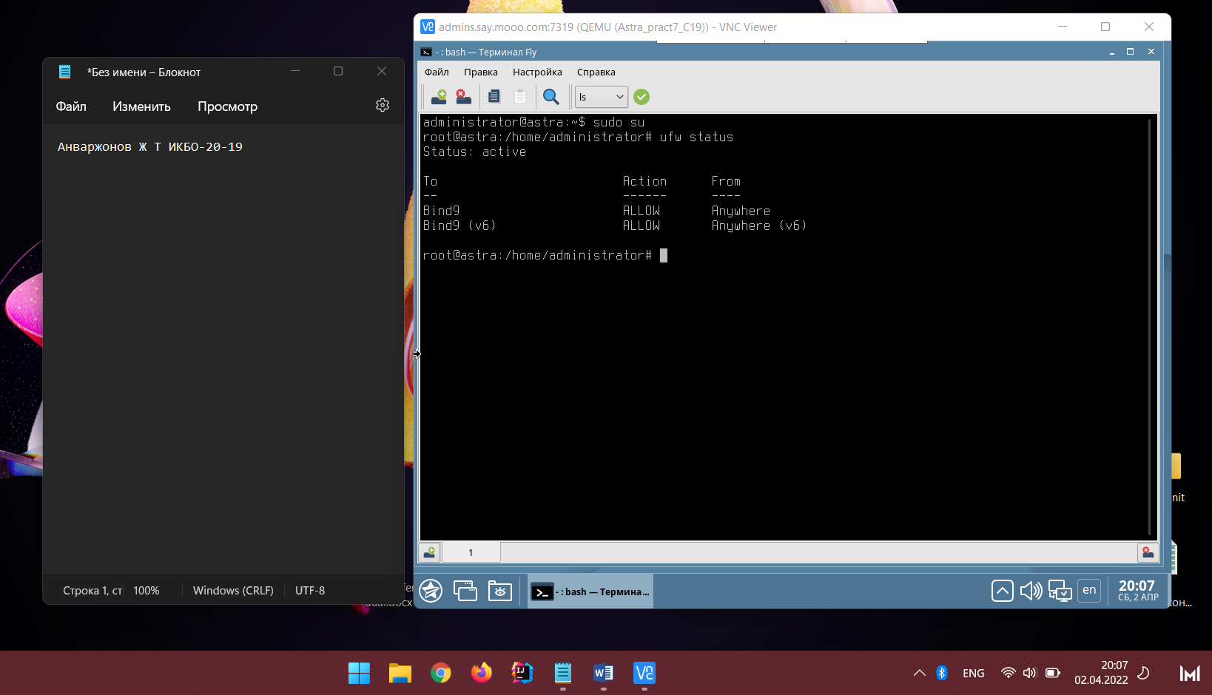

Рисунок 3 – проверка работы файервола ufw

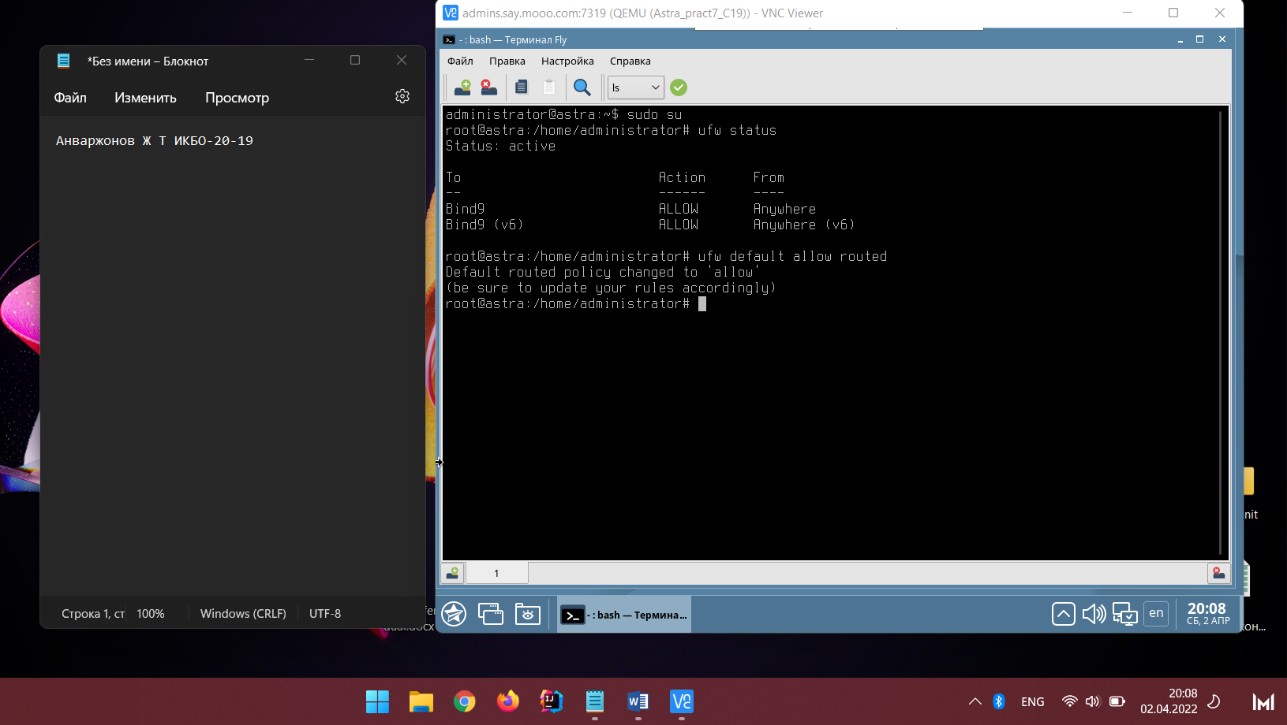

Рисунок 4 – разрешение транзитных соединений

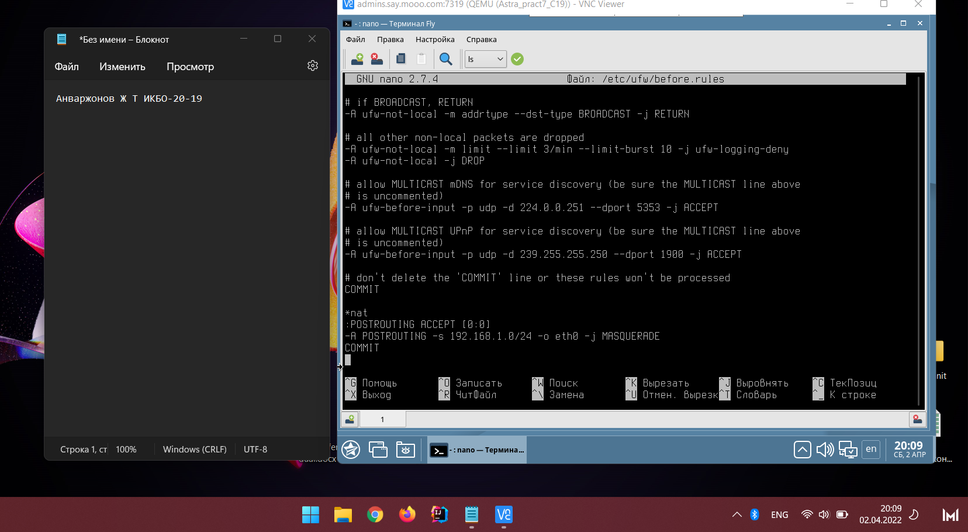

Рисунок 5 – Механизм для создания необходимого правила (NFT)

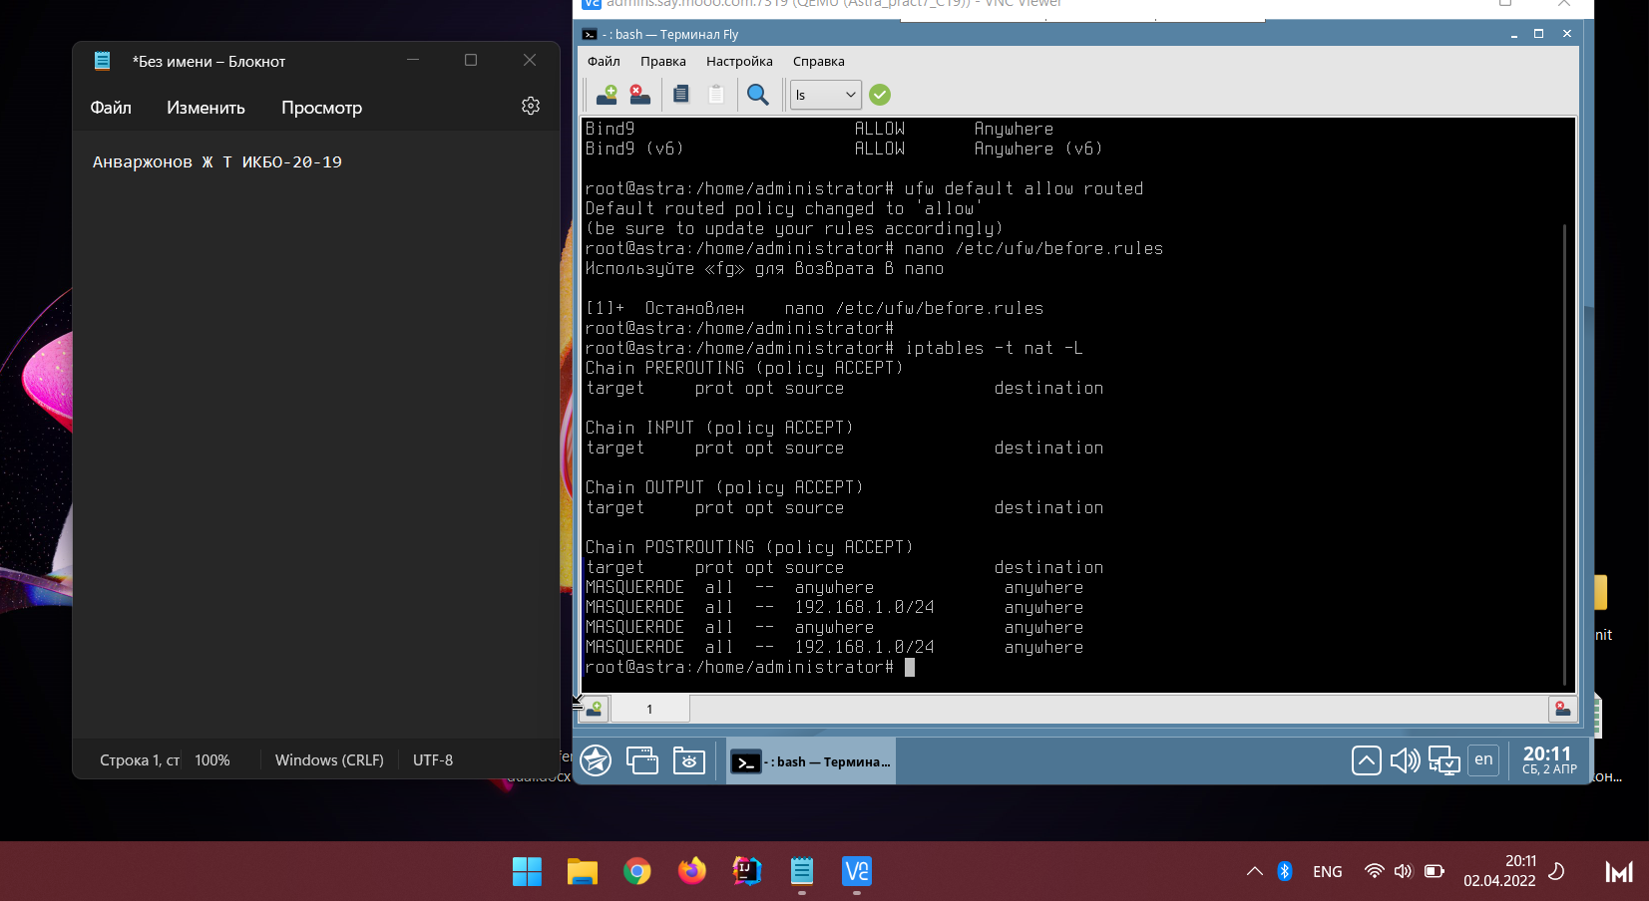

Рисунок 6 – Проверка на наличие правила

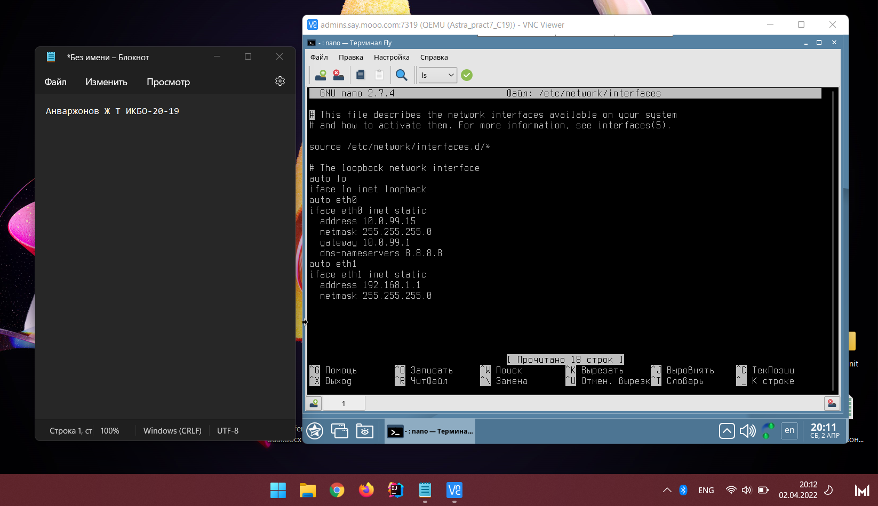

Рисунок 7 – Настройка сетевого адаптера eth1

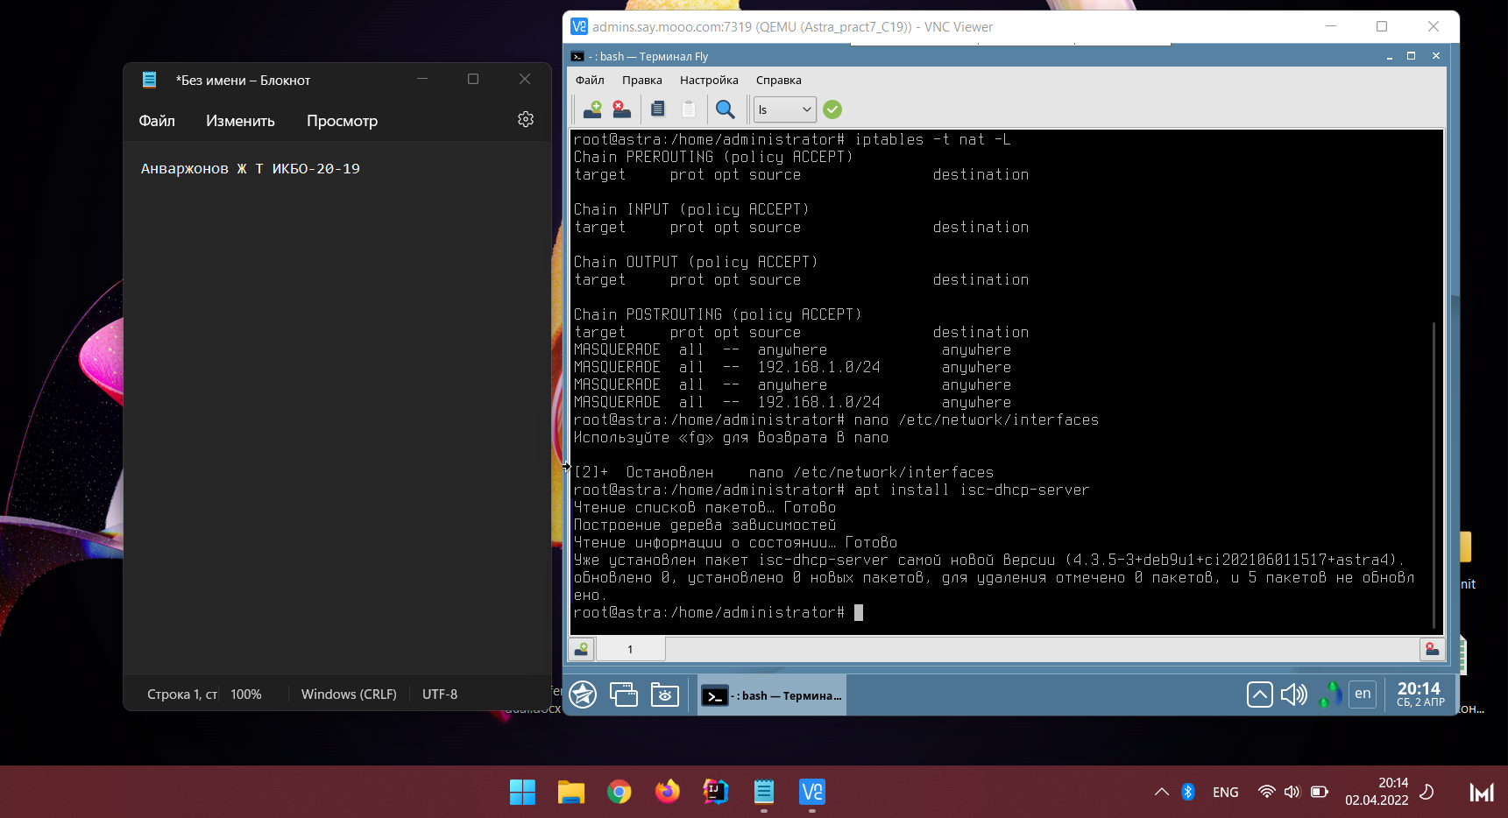

Рисунок 8 – Установка **dhcpd**

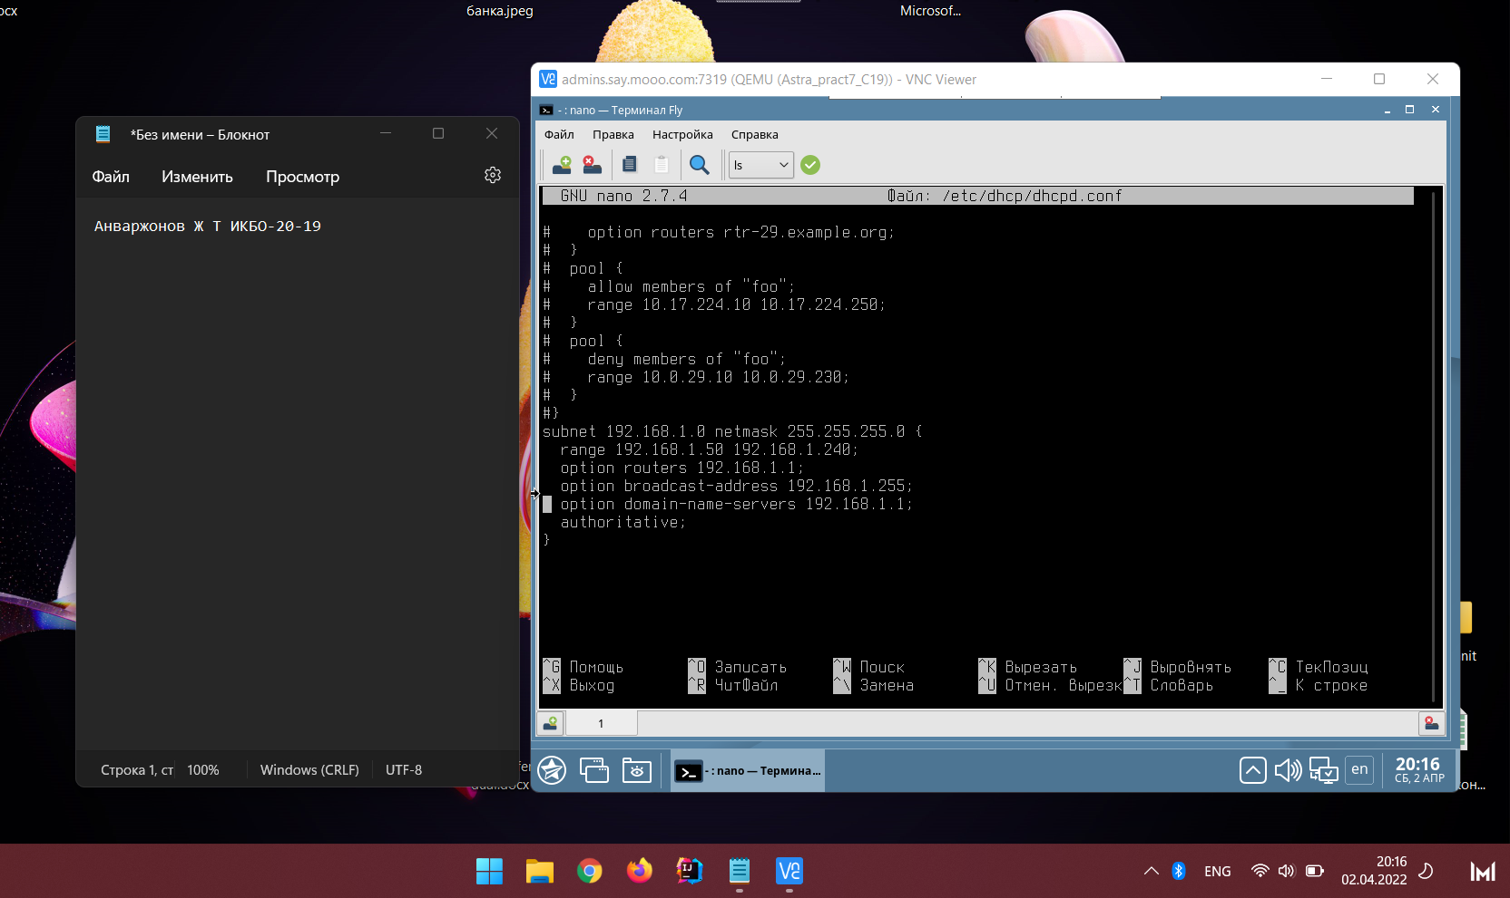

Рисунок 9 – Настройка dhcp-server

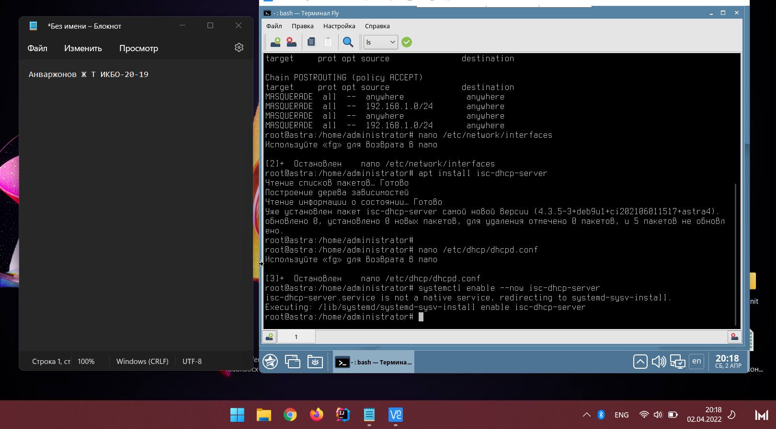

Рисунок 10 – Запуск dhcpd

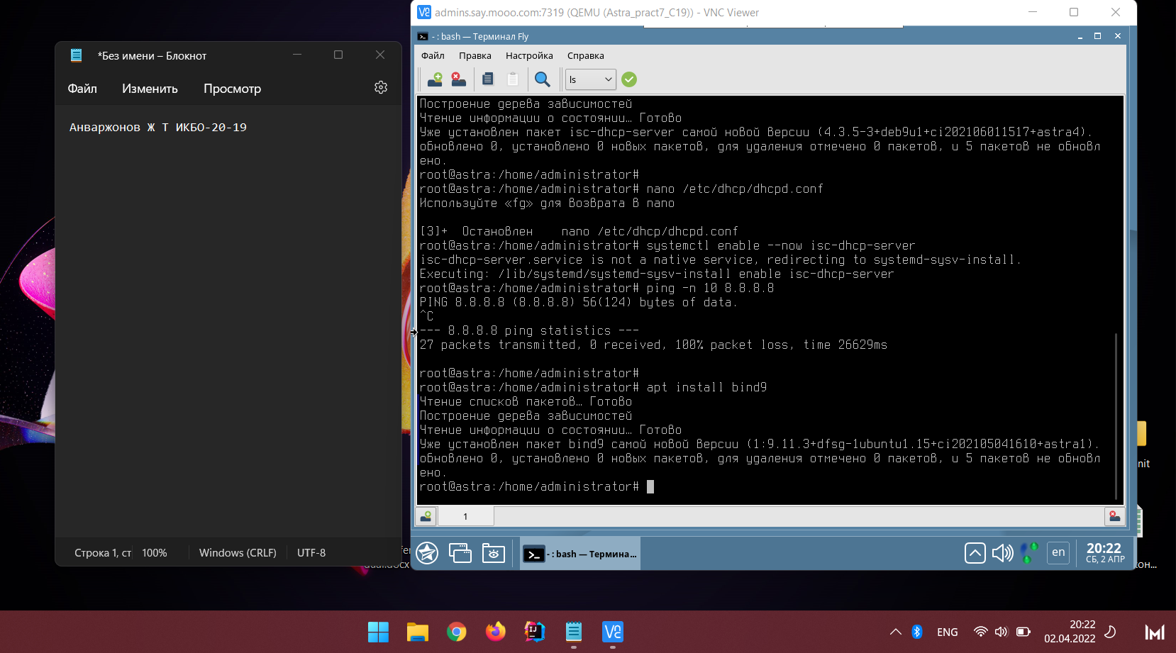

Рисунок 11 – Установка ISC BIND

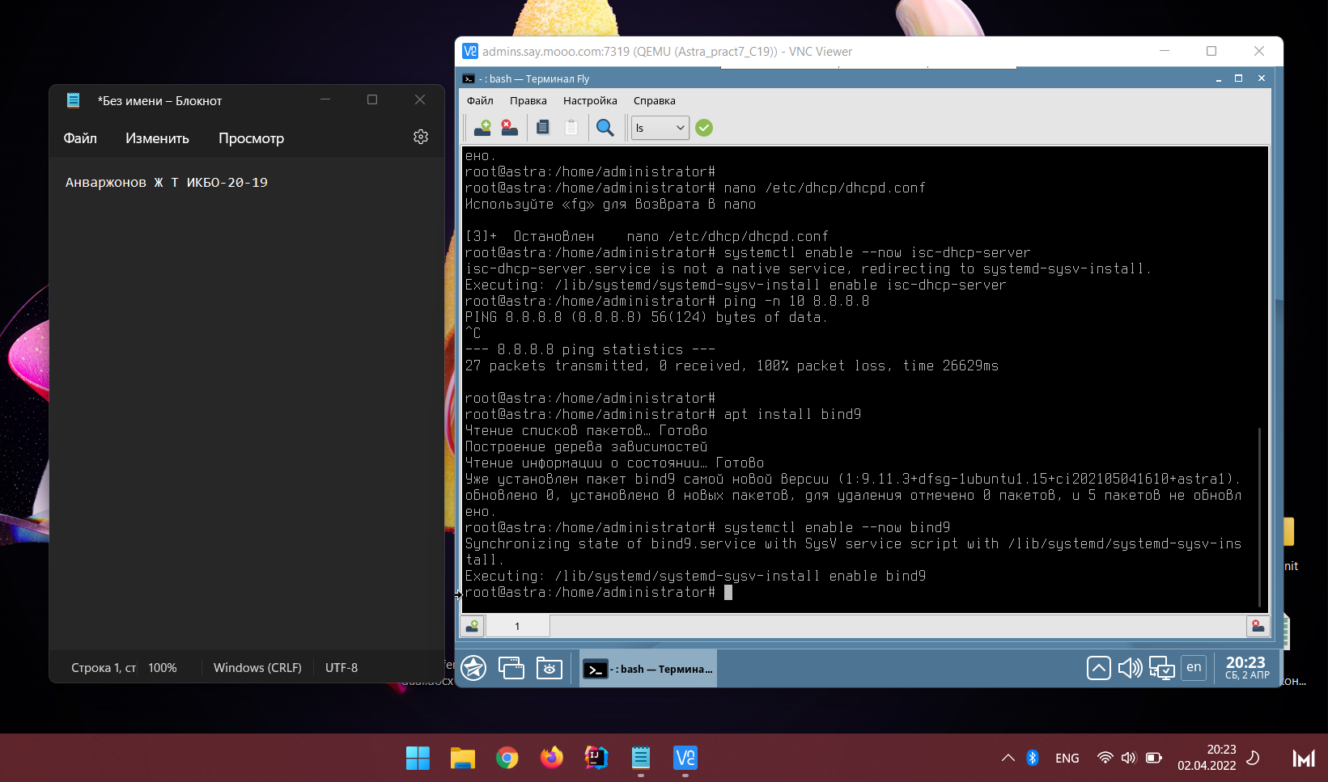

Рисунок 12 – Запуск демона

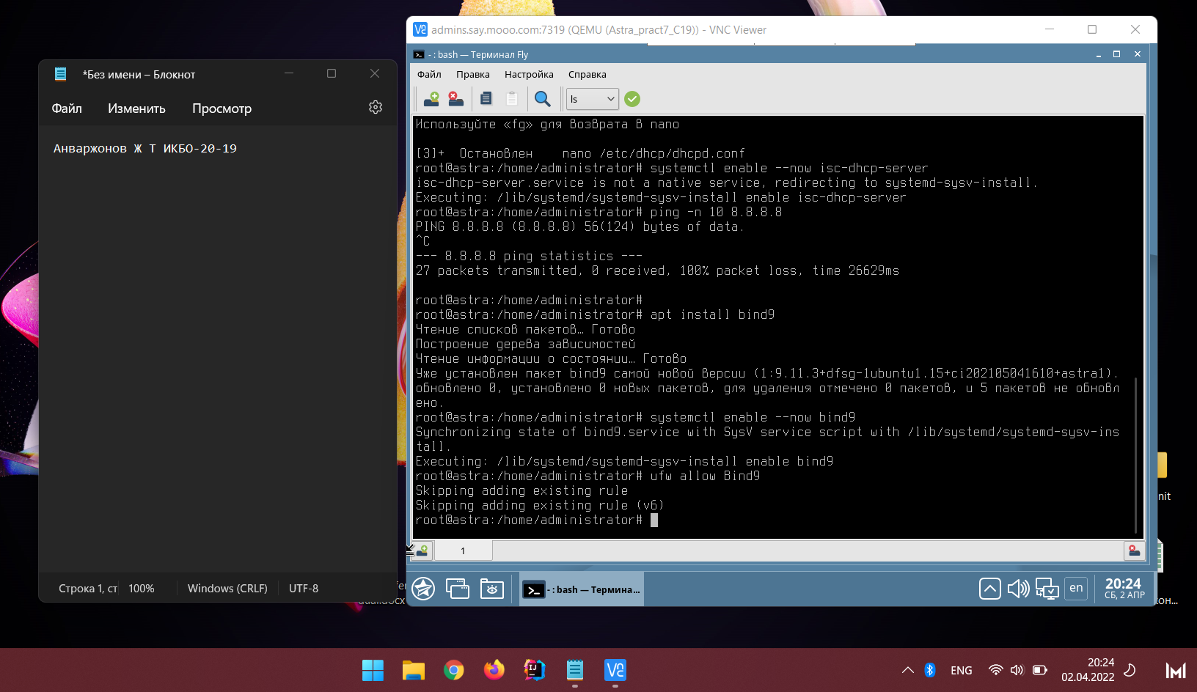

Рисунок 13 – Разрешаем порты в файерволе для ufw